Grupo Factura
Para ingresar órdenes de compra asociadas a grupos factura se debe hacer en la siguiente opción del registro de documentos AP.
Se elige las órdenes, el monto y el grupo factura al cual estará asociado el documento AP.
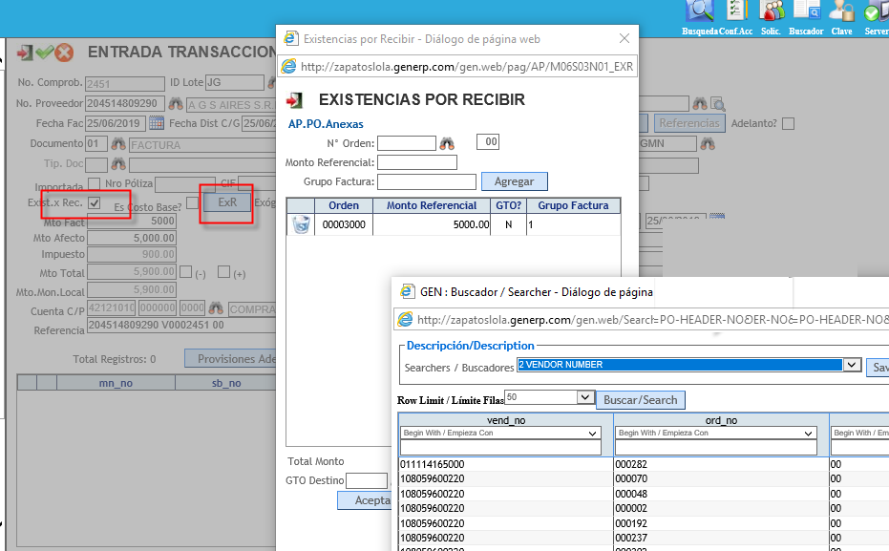
Luego al momento de realizar las subremisiones, se ingresa la orden de compra.
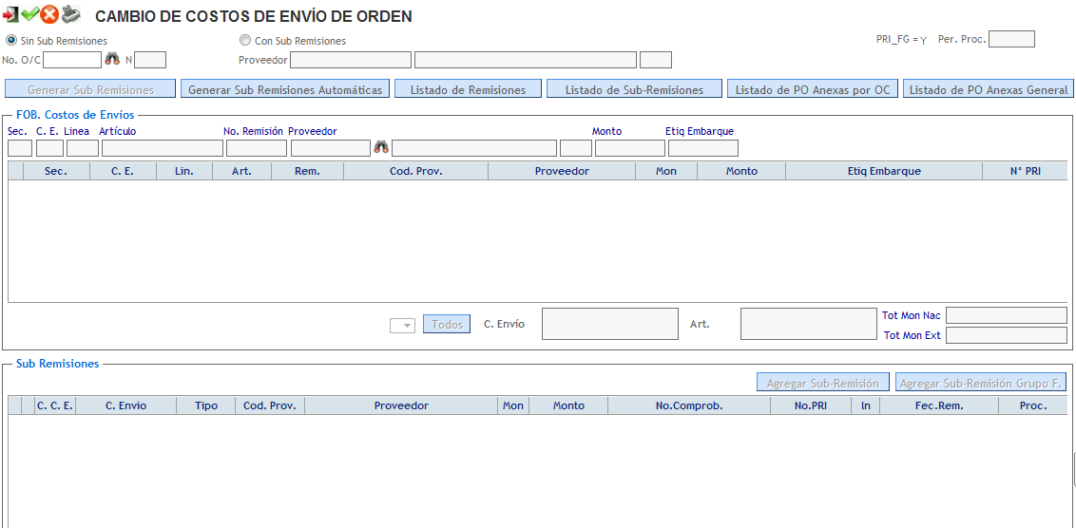

Se mostrarán las remisiones de la orden de compra elegida. Se elige la remisión y se da clic en el botón “Generar Sub Remisiones”.
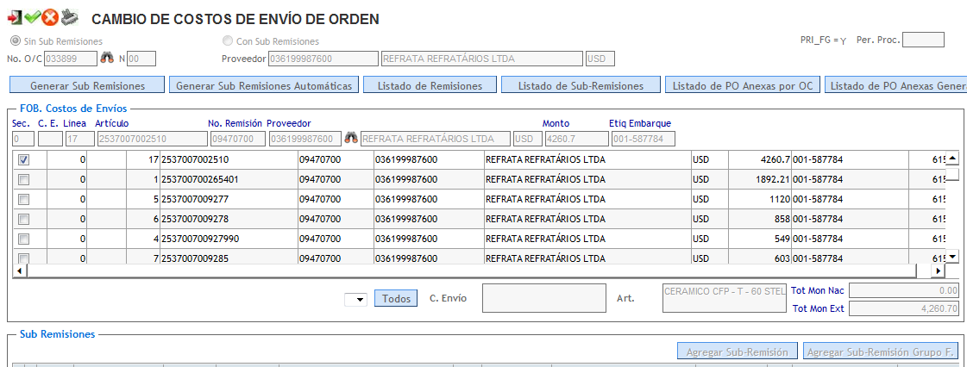
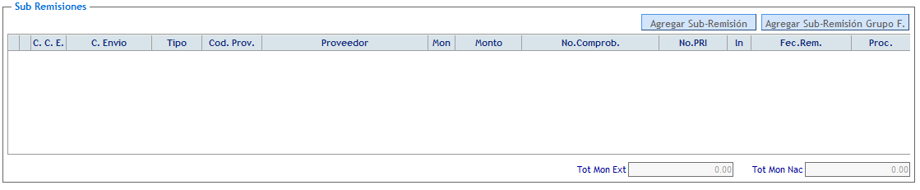
Luego se da clic en el botón “Agregar Sub Remisión Grupo F”. Se mostrará una ventana para poder elegir los grupos de facturas que se ingresaron en el registro de documento AP.
Se debe dar clic en el botón “Seleccionar” para elegir el grupo de factura.
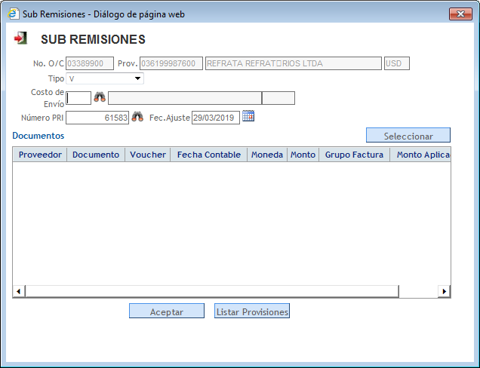
Se pone el grupo factura en el buscador y se da clic en el botón “Buscar”. Se mostrará todos los documentos asociados a ese grupo factura y orden de compra. Se elige uno o varios registros y se da clic en el botón “Aceptar Selección”.
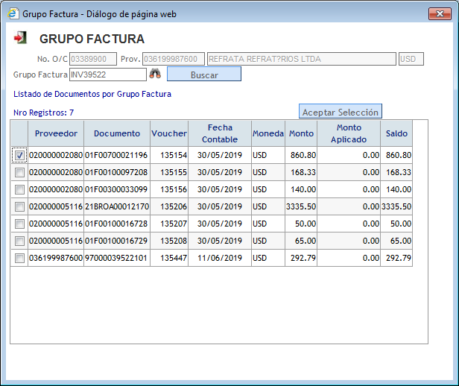

Luego de elegir los registros, se pone el monto a aplicar en la suremisión. Luego se da clic en el botón “Aceptar”.
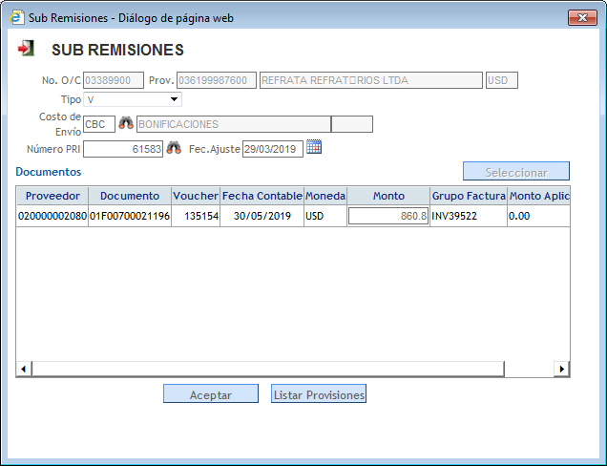
Se puede ver que la subremisión se ha agregado en la lista principal. Luego se graba la subremisión.
